任务四 电网应急单兵智能研判装置研究
在复杂灾害环境下，电网应急抢修任务通常面临现场环境不确定、通信条件受限、设备状态快速变化以及任务需求动态调整等多重挑战。传统应急装备主要承担信息采集或基础通信功能，缺乏面向复杂灾害场景的自主感知、智能分析与辅助决策能力，难以满足新型电力系统对快速响应、现场研判和智能协同的需求。尤其是在南方山区、偏远区域等典型灾害高风险场景中，受道路阻断、通信受限、供能困难等因素影响，应急人员往往无法及时获取完整灾害信息，也难以依靠后台系统实现远程辅助决策，容易出现“现场信息获取不足、问题研判滞后、处置策略依赖人工经验”等问题，严重制约电网灾害恢复效率。
在前序研究中，本项目围绕电网应急知识模型构建、应急能力高效研判以及智能辅助决策响应等关键环节，已形成覆盖“灾情感知—知识构建—能力评估—决策生成”的智能化应急技术基础。然而，在实际抢修过程中，灾害现场仍是整个应急响应链条中的关键薄弱环节。一方面，现场环境复杂多变，电力设备受损状态、电气运行参数以及周围环境信息具有高度动态性，传统人工巡检方式难以及时完成多源信息采集与融合分析；另一方面，受限于现场设备计算能力、能源供给和通信条件，复杂人工智能模型难以直接部署运行，导致智能分析能力无法有效下沉至灾害一线。因此，如何构建具备自主感知、边缘计算、智能研判和快速部署能力的一体化应急单兵智能装置，实现人工智能能力从后台中心向现场终端迁移，是提升电网应急响应水平的重要技术方向。
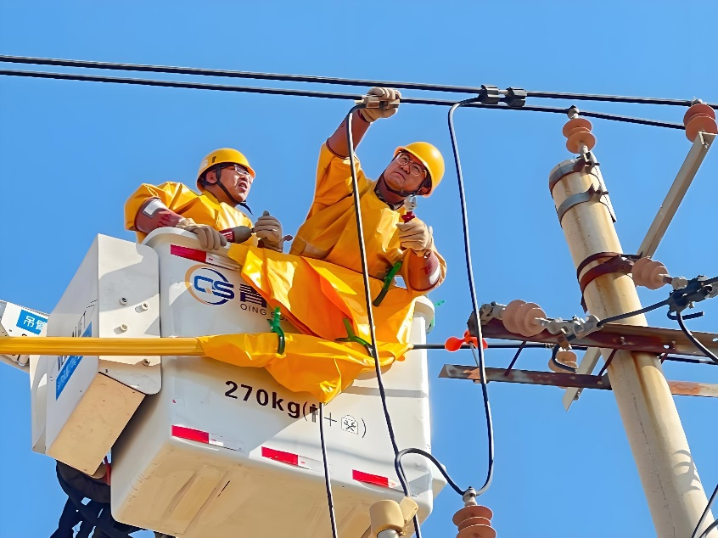
图 1 传统人工模式下电网应急抢修现场
长期以来，电网应急现场处置主要依赖人工经验判断和后台系统辅助分析，现场装备通常采用分散式设备组合方式，包括摄像设备、通信终端、检测仪器以及移动计算设备等，各设备之间缺乏统一架构设计与协同机制。近年来，虽然部分智能终端逐步引入边缘计算和人工智能算法，但整体仍存在设备集成度低、计算资源受限、模型部署困难以及现场适应能力不足等问题，难以形成面向复杂灾害场景的自主研判能力。具体而言，当前应急单兵装备主要存在以下三个方面问题：
首先，装置系统架构复杂，难以满足现场快速部署需求。现有应急装备通常采用多个独立模块组合方式，不同设备之间存在接口标准不统一、数据交互效率低以及部署流程复杂等问题。在灾害抢修场景中，人员需要携带大量设备并完成现场组装配置，不仅增加了操作负担，也降低了应急响应速度。同时，由于缺乏针对任务需求的模块化设计方法，设备功能无法根据灾害类型进行快速调整，难以适应复杂多变的现场环境。
其次，装置计算资源与智能模型需求之间存在矛盾，限制了现场智能研判能力提升。随着多模态人工智能技术的发展，现场研判任务逐渐由单一数据分析向图像、文本、语音、电气参数等多源信息融合方向发展，需要部署具备复杂特征提取和推理能力的智能模型。然而，单兵设备受限于体积、功耗和计算资源，难以直接运行大规模深度学习模型，导致智能算法通常依赖云端完成处理，增加了通信压力，并降低了灾害现场的实时响应能力。
再次，现场应用支撑能力不足，难以保障装置长期稳定运行。在实际灾害环境中，单兵装置需要面对通信不稳定、能源供应不足、电磁环境复杂以及任务持续时间长等问题。传统装备缺乏动态能源管理、自适应运行模式切换以及智能故障诊断能力，一旦出现设备异常或能源不足，将直接影响现场研判任务执行。因此，如何提升装置自主运行能力，实现复杂环境下持续稳定工作，是应急智能装备发展的关键问题。
图2 电网应急单兵智能研判装置技术路线
针对上述问题，本项目面向电网灾害现场快速响应需求，提出基于人工智能技术的应急单兵智能研判装置研究体系。该体系围绕“小型化集成、智能化研判、自适应运行、高可靠部署”的总体目标，从装置架构设计、硬件集成、智能模型构建以及现场应用支撑四个方面开展系统研究，形成覆盖“感知采集—智能分析—辅助决策—现场执行”的一体化技术方案。其核心技术路径包括以下几个方面：
首先，开展面向复杂任务场景的应急单兵装置轻量化架构设计方法研究，实现装置系统结构优化与功能协同融合。针对传统装备模块分散、系统复杂度高的问题，构建计算资源与外围设备解耦的核心主机分层架构，实现数据流与控制流分离，提高系统运行效率。同时，通过多元感知与智能研判功能融合，减少重复硬件模块，提高装置整体集成能力；结合任务需求动态调度计算、通信以及能源资源，实现低功耗、高可靠运行。
其次，开展应急单兵装置硬件电路紧凑型集成方法研究，提高设备便携性与环境适应能力。针对传统设备体积大、功耗高的问题，引入异构计算架构与SoC核心处理单元，实现计算模块高度集成；利用多层PCB、高密度互连以及接口复用技术，提高电路布局效率；结合PMIC电源管理芯片优化供电结构，实现计算、通信和能源管理模块的一体化设计，满足现场长时间运行需求。
再次，构建面向电网应急场景的生成式智能研判模型，实现多模态信息融合与辅助决策生成。针对灾害现场信息类型多样、数据结构复杂的问题，利用BERT模型提取灾害文本语义特征，结合Vision Transformer提取设备状态视觉特征，通过PatchTST模型分析电气运行时序变化，并利用图注意力网络挖掘电网拓扑关联关系，构建跨模态融合的灾害研判特征体系。在此基础上，进一步研究知识蒸馏、参数剪枝、模型量化以及低秩分解等模型压缩方法，实现生成式智能模型在边缘终端上的高效部署。
最后，研究面向现场应用的智能交互与自主运行支撑技术，提高装置实际应用可靠性。通过构建多源交互融合的人机信息输入机制，实现语音、图像、文本等多种方式协同操作；结合灾情状态感知技术，实现交互界面的动态调整；利用生成式对话技术完成任务引导与信息补全。同时，研究多能源互补获取、电能动态管理以及基于小样本关系度量学习的故障诊断方法，提高装置在复杂环境下的持续工作能力和异常状态自恢复能力。
综上所述，本项目通过融合边缘计算、人工智能、多模态感知以及智能硬件集成技术，构建面向电网灾害现场的应急单兵智能研判装置，实现从现场信息采集到智能分析决策的能力提升。该装置能够有效突破传统应急装备依赖人工经验、计算能力不足以及现场响应迟缓等限制，为复杂灾害条件下电网快速恢复提供智能化装备支撑，同时为后续新型电力系统智能应急体系建设提供关键技术基础。整体技术路线如图2所示。

4.1应急单兵装置轻量化架构设计
在应对自然灾害、极端天气以及电网突发故障等复杂应急场景过程中，现场作业人员通常面临通信受限、环境恶劣、能源供应不足以及任务快速变化等问题，对应急装备的便携性、自主性和快速响应能力提出了更高要求。传统应急装备多采用功能模块独立配置的设计方式，通过增加计算单元、通信设备和传感设备实现功能扩展，容易造成系统结构复杂、设备体积增大、功耗增加以及资源利用效率低等问题，难以满足现场单兵化、长时间运行和快速部署需求。因此，需要开展面向资源约束条件下的应急单兵装置轻量化架构设计，实现系统结构优化与智能能力保持。
为提升应急单兵装置在复杂环境中的任务适应能力，需要从系统架构层面对计算、通信、感知和功能模块进行合理规划，通过减少系统冗余、优化模块组织方式以及提升资源协同利用效率，实现装置整体轻量化。轻量化架构设计并非简单降低设备规模，而是在保证感知采集、智能研判和通信交互等核心功能的基础上，通过计算资源与外围设备解耦、数据流与控制流分离、功能模块接口标准化等技术手段，降低系统复杂度，提高装置扩展性和运行可靠性。同时，针对应急任务过程中存在的多场景快速切换需求，通过灵活化架构设计增强装置功能配置能力，使其能够适应不同电网故障处置任务。
此外，随着人工智能、多模态感知以及边缘计算技术的发展，应急单兵装置需要在有限计算资源条件下完成现场数据处理、状态分析和辅助决策任务。轻量化架构能够为智能模型部署提供高效运行环境，通过合理划分本地计算与云端协同任务，降低计算、通信和能源负担，提高现场响应速度。因此，本节将围绕应急单兵装置架构分层设计、计算资源与外围设备解耦、功能模块协同组织以及资源高效利用等内容展开研究，为后续硬件集成、智能模型部署和现场快速响应提供系统架构基础。

4.1.1 总体分层架构设计方法（架构层减量化：减少系统复杂度）

4.1.1.1 计算资源与外围设备解耦的核心主机分层架构设计方法

4.1.1.2 数据流与控制流分离的装置任务协同构架设计方法

4.1.2装置功能融合与模块协同设计方法（功能层融合化：提高系统协同能力）

4.1.2.1 多元感知与智能研判功能融合方法

4.1.2.2 感知、计算与通信功能协同调度方法

4.1.3 装置资源优化设计方法（资源层优化；降低计算、通信和能源负担

4.1.3.1 面向任务需求的计算资源动态调度方法

4.1.3.2 面向复杂环境的通信资源优化配置方法

4.1.3.3 面向长时运行的任务能耗协同优化方法

4.1.4装置快速部署设计方法（部署层便捷化；高机动性）

4.1.4.1 基于任务场景识别的装置功能快速配置方法

4.1.4.2 基于运行状态感知的装置快速部署方法

4.1.4.3 基于环境状态感知的装置自适应运行模式切换方法

4.2 应急单兵装置硬件电路紧凑型集成方法研究

4.2.1核心计算电路集成方法研究

4.2.1.1 基于异构计算架构的SoC核心处理单元集成方法

4.2.1.2 基于片上外设集成的核心计算电路优化方法

4.2.2多层PCB技术的高密度电路布局方法研究

4.2.2.1 基于HDI微孔互连技术的PCB层层叠结构优化方法

4.2.2.2 基于高速信号完整性分析的PCB布局优化方法

4.2.3 基于接口复用技术的功能电路融合方法研究

4.2.4 基于PMIC电源管理芯片的供电电路集成方法研究（供电电路体积大）

4.3 应急单兵装置生成式研判模型构建

4.3.1 多模态解析方法驱动的电网应急研判特征构建研究（写多模态特征提取方法）

4.3.1.1 基于BERT预训练语言模型的灾害语义特征提取

4.3.1.2 基于图注意力网络的电网拓扑关联特征提取

4.3.1.3 基于Vision Transformer的设备状态视觉特征提取

4.3.1.4 基于PatchTST时序预测模型的电气状态特征提取

4.3.1.5 基于跨模态注意力机制的多源特征融合技术

4.3.2 资源约束下生成式研判模型轻量化方法研究（写模型压缩方法）

4.3.2.1 基于知识蒸馏的模型知识迁移与能力保持

4.3.2.2 基于参数减枝的模型冗余参数削减

4.3.2.3 基于参数量化的模型存储压缩与推理加速

4.3.2.4 基于低秩分解与参数共享的模型紧凑结构

4.3.3 基于生成式智能推理的电网应急研判决策生成方法研究

4.4 应急单兵装置现场应用支撑技术研究

4.4.1 友好人机交互方法研究

4.4.1.1 基于多源交互融合的人机信息输入技术

4.4.1.2 基于灾情状态感知的交互界面自适应技术

4.4.1.3 基于生成式对话的交互引导与信息补全技术

4.4.2 多源电能获取与自适应电能管理方法研究

4.4.2.1 基于多能源互补的现场电能获取技术

4.4.2.2 基于任务负载感知的动态功耗优化与能源调度技术

4.4.3 基于小样本关系度量学习的故障诊断技术

4.5 应急单兵装置研制与快速响应技术研究

4.5.1 装置关键支撑技术研究

4.5.1.1 基于AES-GCM的认证加密算法的数据安全传输技术

4.5.1.2 基于边云协同计算的云端智能交互与任务协同技术

4.5.2 装置研制与模型部署

4.5.2.1 基于昇腾Atlas边缘计算平台的智能研判终端研制

4.5.2.2 基于CANN异构计算架构的生成式研判模型部署技术

4.5.3复杂任务场景下快速响应技术研究

4.5.3.1 基于事件触发机制的装置快速响应技术

4.5.3.2 基于优先级调度机制的多任务协同执行技术

4.5.3.2 基于边缘智能缓存的现场快速研判技术

4.6 应急单兵装置性能评估方法

4.6.1 装置持续工作能力评估方法

4.6.2 模型轻量化性能评估方法

